Computadora portátil
Ordenador personal móvil o transportable
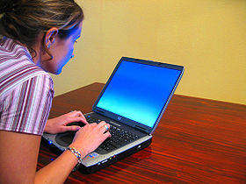
Computadora portátil.
Una computadora portátil u ordenador portátil es un ordenador personal móvil o transportable, que pesa normalmente entre 1 y 4 kg. Los ordenadores portátiles son capaces de realizar la mayor parte de las tareas que realizan los ordenadores de escritorio, también llamados «de torre», con similares capacidades y con la ventaja de su peso y tamaño reducidos; ello sumado también a que tienen la capacidad de operar por un período determinado sin estar conectadas a una red eléctrica.
También se les conoce en algunos países por sus términos en inglés laptop o notebook(esta última también es conocida como mini laptop).[1]

quien invento el laptop?

En 1970 Alan Kay pensó que estaría bien que alguien pudiera llevar su computadora encima. En 1979, William mogridge ya inventó una especie de laptop bastante pesado que tenía 340 ks de memoria y una pantalla plegable.
En los años 80 Apple sacó al mercado por unos 3500 dolares una especie de laptop con disketera de 3,5 pulgadas.

HistoriaEditar
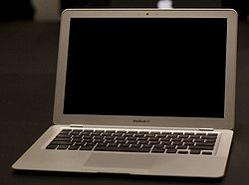
MacBook Air.
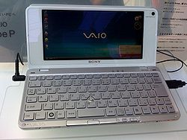
Sony VAIO Serie P (2009).
La primera computadora portátil considerada como tal fue la Epson HX-20 desarrollada en1981, a partir de la cual se observaron los grandes beneficios para el trabajo de científicos, militares, empresarios, y otros profesionales, que vieron la ventaja de poder llevar con ellos su computadora con toda la información que necesitaban de un lugar a otro.
La Osborne 1 salió al mercado comercial en abril de 1981, que tuvo éxito para el comerciomayorista con el formato que actualmente las distingue, aunque entonces eran sumamente limitadas, incluso para la tecnología de la época.
En 1985 el Departamento I&D de CMET desarrolló Microtor I, un Computador Portátil basado en la CPU 6502, que fue el primero en incorporar un Módem Acústico, Display de Cristal Líquido e Impresora Térmica. El desarrollo fue lanzado en la Feria Internacional de Santiago FISA de ese año.
En 1995, con la llegada de Windows 95, la venta de las portátiles se incrementó notablemente, y en la actualidad rebasa las ventas de los equipos de escritorio.
En el tercer trimestre de 2008, las ventas de las portátiles superaron por primera vez las de los equipos de escritorio, según la firma de investigación iSuppli Corp.[

Computadora portátil de escritorioEditar
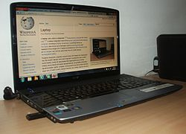
Acer Aspire 8920.
Una computadora portátil de escritorio odesknote es un híbrido entre unacomputadora de escritorio y una computadora portátil tradicional.
ECS introdujo la computadora portátil de sobremesa al mundo de las computadoras a finales de 2001.
Una computadora portátil de sobremesa es una computadora portátil con la tecnología y especificaciones (incluyendo potencia y velocidad) más recientes de computadoras de escritorio; combina la unidad principal de computadora (p. ej. placa madre, CPU, disco duro, puertos externos, etc.) con una pantalla de cristal líquido (LCD); por tanto, una computadora portátil de escritorio generalmente tiene un tamaño similar a un portátil grande, aunque a diferencia de éstos, los desknotes requieren un teclado y un ratón externo.

Impacto socialEditar
«Lo crucial es que el crecer en una sociedad moderna ha sufrido tres cambios fundamentales: la modificación de las relaciones familiares, la restructuración de las fases de la niñez y de la juventud, y un crecimiento de los aparatos tecnológicos día a día.»[3] La comunicación es fundamental especialmente para los jóvenes que viven en esta época de modernización.

Ventajas
- Productividad: Usar una computadora portátil en lugares y situaciones inapropiadas para una computadora de escritorio. Por ejemplo: Un empleado administrando sus correos electrónicos durante un viaje largo o un estudiante realizando su tarea en la cafetería durante un descanso entre conferencias.
- Inmediatez: El transportar una computadora portátil implica tener acceso instantáneo a información diversa, archivos personales y trabajos. La inmediatez permite una mejor colaboración entre empleados o estudiantes, ya que una computador portátil puede ser abierta para presentar la información deseada en cualquier momento y lugar.
- Información actualizada: Si una persona tiene más de una computadora de escritorio, los cambios realizados en una no se reflejan automáticamente en la otra. Existen varias soluciones al problema, incluyendo la transferencia (mediante memorias USB o discos ópticos) o el uso de un programa de sincronización por Internet. Sin embargo el uso de una sola computadora portátil en ambos lugares evita el problema por completo, así que los archivos existen en un solo lugar y siempre están actualizados

Desventaja
- Las baterías por el momento no pueden cubrir siete u ocho horas de funcionamiento, una jornada laboral media. Por lo que la movilidad se ve reducida.
- Los distintos tipos de «ratón» que traen son más incómodos y menos manejables que los de sobremesa. Se han probado de botón y por pantalla, pero ninguna de las dos soluciones alcanza las prestaciones y la comodidad de los de ordenadores de mesa.
- Los teclados suelen ser menos manejables que los externos. Son más pequeños, pese a los nuevos portátiles con pantalla más panorámica. El tecleo con ellos no suele ser tan preciso como con los teclados de sobremesa.
- Puede ser imposible o por lo menos caro de colocar otro disco duro además del principal.

